Informatika-5. 6-dars
Mavzu: Klaviatura bilan tanishuv
Maqsad:
1) ta’limiy: O`quvchilarni kompyuter klaviaturasining tuzilishi, tugmalarning vazifalari bilan tanishtirish;
2) tarbiyaviy: O`quvchilarni vatanparvarlik ruhida tarbiyalash;
3) rivojlantiruvchi: O`quvchilarda klaviaturadan foydalanish ko`nikmalarini rivojlantirish;
DTS: Klaviaturaning tuzilishini bilish
I. Tashkiliy davr
II. Takrorlash
III. Yangi mavzuni o`rganish
Klaviaturaning har bir klavishi ustida bir nechta belgi (harf, son, so'zlar) yozilgan. Agar biror klavish bosilsa yoki klavishlar birgalikda bosilsa nima hodisa ro'y beradi degan savolga javob beramiz.
Klaviatura qanday tashkil etilgan?
Klaviatura, odatda, quyidagicha tashkil etilgan bo'ladi:
1. Lotin, kirill harflari yoki raqamlarni kiritish klavishlari.
2. Maxsus vazifalarni bajaruvchi klavishlar.
3. Kursorni boshqarish klavishlari.
4. Funksional klavishlar.
5. Yordamchi klavishlar majmui.
6. Yonib yoki o'chib turgan indikatorlar.
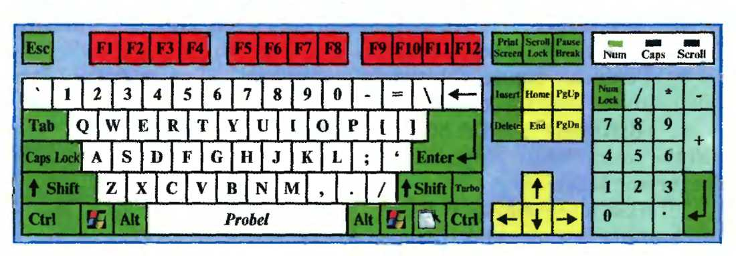
Klaviaturadagi harflarni kiritish holatlari qanday o'zgartiriladi?
Lotin yoki kirill harflarini kiritish holatiga o'tish, odatda, ikki xil usulda amalga oshiriladi.
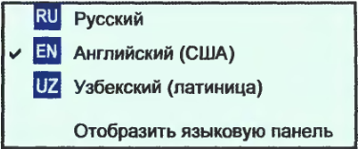
1- usul. Sichqoncha yordamida. Masalalar panelidagi piktogrammani piktogrammaga va aksincha o'tkaziladi. Buning uchun sichqoncha ko`rsatkichini shu piktogrammaga yo'naltirib chap tugmasi bosiladi. Hosil bo'lgan (o'ngdagi) tanlov lavhasidan kerakli piktogramma tanlanadi.
2- usul. Klavishlar yordamida. Buning uchun maxsus klavishlardan Alt (ba'zi hollarda Ctrl) bilan Shift birgalikda bosiladi.

Klaviatura yordamida harf, raqam yoki belgi qanday yoziladi?
Windows ish stolining masalalar panelida piktogrammasi turgan bo'lsin. Kichik lotin harflari yoki raqamlar shu harf yoki raqam yozilgan klavishlarni bir marta bosish orqali kiritiladi.
Masalan, «2006 yil» so'zini yozish kerak bo'lsa, bu so'zdagi har bir raqam va harfga mos klavishlar birma-bir bosib chiqiladi.
Bir harf sig'adigan bo'sh joy (probel) qoldirish uchun esa «probel» klavishi bir marta bosiladi.
Bosh (katta) lotin harflari yoki raqamlarning yuqorisidagi (umuman, klavishlarni yuqori qismida joylashgan) belgilarni yozish uchun «Shift» klavishini bosib turilgan holda harf yoki belgilarga mos klavishlar birma-bir bosib chiqiladi. Bunday yozish usuli klavishlarni birgalikda bosish deyiladi.
Masalan: «2006 yil» ga mos klavishlarni Shift bilan birga bosilsa «@))A YIL» yoziladi.
Endi Windows ish stolining masalalar panelida piktogrammasi turgan bo'lsin. Bu holda kichik kirill harfi va ba'zi maxsus belgilarni yozish mumkin bo'ladi. Odatda, klavish ustidagi kirill harfi lotin harfiga nisbatan boshqa (ko'pincha qizil) rangda yozilgan bo'ladi.
Masalan:

Klaviaturadagi maxsus klavishlar nimaga kerak?
Maxsus klavishlardan Shift klavishining vazifasini bilib oldingiz, ya'ni klavishlarni birgalikda bosish orqali bosh harflarni yozish mumkinligini ko'rdik. Ikkinchi usulda Caps Lock klavishi bosiladi. Natijada Caps indikatori yonadi hamda klavishlar orqali faqat bosh harflarni yozish mumkin bo'ladi.
Bu holda Shift klavishini bosib turib harflar yozilsa, kichik harflar yoziladi. Faqat kichik harflarni yozish uchun yana Caps Lock klavishi bosiladi.
Boshqa maxsus klavishlarning vazifasini quyidagi jadvaldan bilib olasiz.
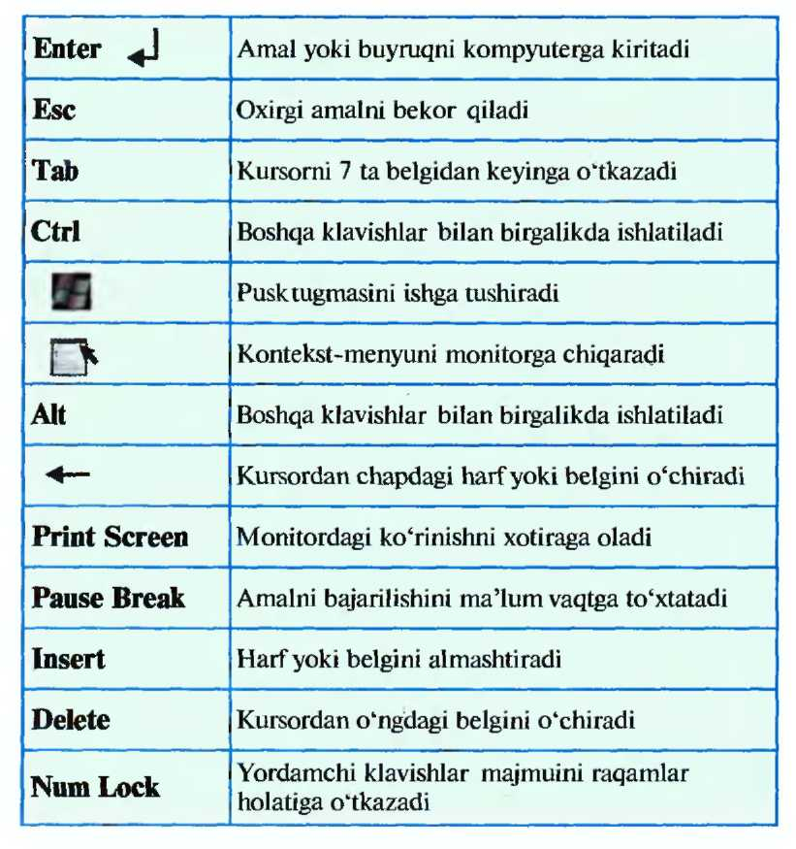

Kursorni qanday boshqarish mumkin?
Avvalgi darslarda klaviaturadagi harf, raqam va belgilar yordamida matnlar (hikoyalar, referatlar, maqolalar va kitoblar) yozish mumkinligi aytib o'tilgan edi. Ma'lumki, matnlar satrlardan tashkil topgan bir necha sahifadan iborat bo'ladi. Kursorni satrlar yoki sahifalar ichida boshqarish uchun klaviaturada alohida klavishlar joylashtirilgan. Ularning vazifalari quyidagi jadvalda keltirilgan.

Home | Kursorni satr boshiga o'tkazadi | ← | Kursorni bir belgi oldinga o'tkazadi
End | Kursorni satr oxiriga o'tkazadi | ↑ | Kursorni yuqoridagi satrga o'tkazadi
PgUp | Kursorni awalgi sahifaga o'tkazadi | → | Kursorni bir belgi keyinga o'tkazadi
PgDn | Kursorni keyingi sahifaga o'tkazadi | ↓ | Kursorni quyidagi satrga o'tkazadi
Yordamchi klavishlar majmui yordamida kursorni boshqarish (Num Lock indikatori o'chiq holda) yoki raqamlar va arifmetik amal belgilarini kiritish (Num Lock indikatori yongan holda) mumkin. Num Lock indikatorini yoqish yoki o'chirish uchun Num Lock klavishi bosiladi.
Funksional klavishlar nega kerak?
Fl, F2, F12 funksional klavishlar maxsus amallarni bajarish uchun xizmat qiladi. Odatda, bu klavishlar vazifasini ishlayotgan dastur belgilaydi. Masalan Windows ish stolida:
Fl | «Yordam» klavishasi ishlayotgan dastur haqida ma'lumot beradi
F2 | Oxirgi belgilangan fayl, papka yoki yorliq nomi o'zgartirish holatiga o'tadi
F3 | Fayl yoki papkani izlash holatiga o'tadi
F4 | Alt klavishi bilan birgalikda oynani yopadi
IV. Mustahkamlash uchun savllar
- Klaviatura qanday klavishlar guruhidan iborat?
- Indikatorlar qachon yonib turadi?
- Lotin va kirill harflarini yozish holatiga qanday о 'tish mumkin ?
- Bosh lotin va kirill harflari yozilishini tushuntiring.
- Raqamlar qanday yoziladi?
- Shift va Caps Lock klavishlari vazifasi haqida so 'zlab bering.
- Kursor qanday boshqariladi?
- Yordamchi klavishlar qanday vazifani bajaradi?
- Maxsus va funksional klavishlarning vazifalari haqida so 'zlab bering.
V. Uyga vazifa
Mavzuni o`rganish. 22-25-bet

